Автобиография
Девлетукаев Николай Алексеевич родился 23.01.1956 года в г. Воронеж. Женат. Имеет дочь.
1963-1971 школа № 38 г. Воронеж
1971-1975 Воронежский авиационный техникум им. Чкалова .
1975-1977 Служба в Советской Армии
1977-1978 Электромеханический завод (г. Воронеж)
1978-1983 Воронежский госуниверситет (юридический факультет -учеба)
1983-1989 Воронежский госуниверситет (исследовательская и преподавательская деятельность)
1989-1990 Опытный завод микроэлектроники (юридическая работа)
1990-1996 ОАО «Банк Воронеж» юридическая и руководящая работа.
1996- настоящее время Региональный Банковский учебный центр (Директор)
1999 –настоящее время Швейцарские фонд поддержки предпринимательства в Воронеже (член Попечительского совета)
2007- настоящее время Швейцарский фонд поддержки предпринимательства» в Калуге (член Попечительского совета)
2006-настоящее время – Член национального реестра профессиональных корпоративных директоров
2009-настоящее время - Член общественного совета при Управлении федеральной антимонопольной службы по Воронежской области.
2010-настоящее время – Председатель Воронежского регионального отделения ФинПотребСоюза.
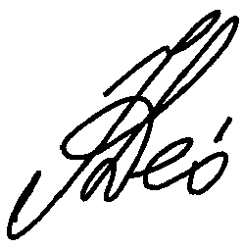 Н.А.Девлетукаев

